Министерство образования и науки Российской Федерации
ФЕДЕРАЛЬНОЕ ГОСУДАРСТВЕННОЕ БЮДЖЕТНОЕ
ОБРАЗОВАТЕЛЬНОЕ УЧРЕЖДЕНИЕ ВЫСШЕГО ОБРАЗОВАНИЯ
НАЦИОНАЛЬНЫЙ ИССЛЕДОВАТЕЛЬСКИЙ УНИВЕРСИТЕТ «мэи»
Институт Радиотехники и электроники им. В.А. Котельникова
Кафедра Формирования и обработки радиосигналов

КУРСОВОЙ ПРОЕКТ
по дисциплине «Узлы и элементы биотехнических систем»
Тема: «RC-фильтр 2-го порядка на ОУ»

Студент(ка)  гр. ЭР-16-15 |  | Иванов И.И.
Руководитель, ст. преподаватель | (подпись) | Филатов В.А.
 | (подпись)

Москва, 2018
ЗАДАНИЕ

Кратко (в 8-10 строк) указать цель и основное содержание курсовой работы.
При оформлении пояснительной записки текст, структура текста, рисунки (иллюстрации, графики, электрические схемы и пр.), подрисуночные подписи, таблицы и их названия, формулы, приложения должны соответствовать требованиям ЕСКД:
ГОСТ 2.105-95 Общие требования к текстовым документам.
содержание

 | Введение | 4
1. | Наименования разделов | 5
1.1. |  | 0
1.2. |  | 0
2. |  | 0
2.1. |  | 0
2.2. |  | 0
3. |  | 0
3.1. |  | 0
3.2. |  | 0
 | Заключение | 0
 | Список использованных источников | 0
 | Приложение А. Название приложения | 0

введение

Кратко описать цели и задачи курсовой работы.

1. Первый раздел
1.1. Первый подраздел первого раздела

1.2. Пример оформления рисунков и подрисуночных подписей
В тексте обязательно должна быть ссылка на рисунок, при этом рисунок должен располагаться после ссылки на него на той же или следующей странице. Для построения графиков используются специальные программы типа OriginLab, Grapher, GnuPlot, QtiPlot и пр. Графики из MathCad, Excel, LibreOffice Calc, OpenOffice Calc и пр. не допускаются. В случае наличия нескольких кривых на одном графике необходимо либо создать легенду с описанием каждой кривой, либо подписать каждую кривую на графике. Единственная кривая на графике не требует легенды. Оси должны быть подписаны с обязательным указанием размерности, если она имеется. В тексте при ссылке на рисунок не допускается сокращения «рис.», необходимо использовать полное слово «на рисунке», «см. рисунок» и пр. Нумерация рисунков может быть как сквозной, так и единой внутри раздела, при этом номер в номере рисунка присутствует номер раздела.
Принципиальная схема логического элемента 4И-НЕ в ТТЛ-базисе представлена на рисунке 1.4.
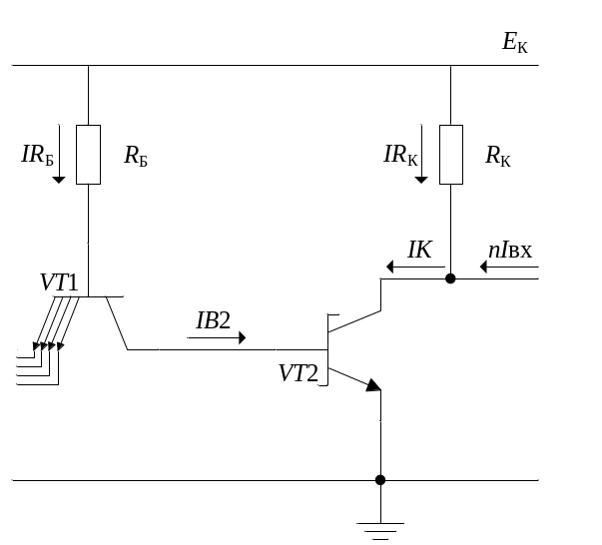
Рисунок 1.4 – Принципиальная электрическая схема базового логического элемента

2. ВТОРОЙ раздел
2.1. Первый подраздел второго раздела

2.2. Второй подраздел второго раздела

3. третий раздел

3.1. Первый подраздел третьего раздела

3.2. Второй подраздел третьего раздела

заключение
Кратко подвести итоги, проанализировать соответствие поставленной задачи и полученного результата.

список использованных источников
При составлении списка используемых источников необходимо руководствоваться следующими ГОСТами:
ГОСТ 7.1-2003 Библиографическая запись. Библиографическое описание. Общие требования и правила составления.
ГОСТ Р 7.0.5-2008 Библиографическая ссылка.
ГОСТ Р 7.0.12-2011 Библиографическая запись. Сокращение слов и словосочетаний на русском языке. Общие требования и правила.
Нумерация может быть как в алфавитном порядке (отсортированной по первой букве фамилии автора или названия источника), так и в хронологическом (отсортированной по мере появления библиографической ссылки в тексте).
Ниже представлены примеры библиографического описания, В качестве названия источника в примерах приводится вариант, в котором применяется то или иное библиографическое описание.
- Иванов, И.И. Книга одного-трёх авторов / И.И. Иванов, П.П. Петров, С.С. Сидоров. – М. : Издательство, 2010. – 000 с. – ISBN 0-000-00000-0
- Иванов, И.И. Книга четырёх и более авторов / И.И. Иванов [и др.]. – М. : Издательство, 2010. – 000 с. – ISBN 0-000-00000-0
- Описание книги под редакцией / под ред. И.И. Иванова. – М. : Издательство, 2010. – 000 с. – ISBN 0-000-00000-0
- Doe, J. Описание переводной книги : [пер. с англ] / J. Doe. – М. : Издательство, 1900. – 000 с.
- Иванов, И.И. Многотомное переработанное и дополненное издание, в 2 т. Т. 1 / И.И. Иванов, П.П. Петров, С.С. Сидоров. – 2-е изд., перераб. и доп. – М. : Издательство, 2010. – 000 с. – ISBN 0-000-00000-0
- Иванов, И.И. Описание учебного пособия и текста лекций : учеб. пособие для вузов / И.И. Иванов. – М. : МЭИ, 2010. – 000 с. – ISBN 0-000-00000-0
- Описание методических указаний / сост.: И.И. Иванов, П.П. Петров. – М. : Изд-во МЭИ, 2010. – 000 с.
- Иванов, И.И. Описание статьи с одним-тремя авторами из журнала/ И.И. Иванов, П.П. Петров, С.С. Сидоров // Название журнала. – 2010. – Вып. (Т.) 00. – № 00. – С. 000–000. – ISSN 0000-0000
- Иванов, И.И. Описание статьи с четырьмя и более авторами из журнала / И.И. Иванов, П.П. Петров, С.С. Сидоров [и др.] // Название журнала. – 2010. – Вып. (Т.) 00. – № 00. – С. 000–000. – ISSN 0000-0000
- Иванов, И.И. Описание обзорной статьи с одним-тремя авторами из журнала : обзор / И.И. Иванов, П.П. Петров, С.С. Сидоров // Название журнала. – 2010. – Вып. (Т.) 00. – № 00. – С. 000–000. – ISSN 0000-0000
- Иванов, И.И. Описание статьи с четырьмя и более авторами из журнала : обзор / И.И. Иванов, П.П. Петров, С.С. Сидоров [и др.] // Название журнала. – 2010. – Вып. (Т.) 00. – № 00. – С. 000–000. – ISSN 0000-0000
- Иванов, И.И. Описание тезисов доклада с одним-тремя авторами / И.И. Иванов, П.П. Петров, С.С. Сидоров // Название конференции : тез. докл. III международной науч.-техн. конф., М, 00–00 янв. 2000 г. / МЭИ. – М., 2010. – Т. 2. – С. 000–000. – ISSN 0000-0000
- Иванов, И.И. Описание тезисов доклада с четырьмя и более авторами / И.И. Иванов, П.П. Петров, С.С. Сидоров [и др.] // Название конференции : тез. докл. III международной науч.-техн. конф., М, 00–00 янв. 2000 г. / МЭИ. – М., 2010. – Т. 2. – С. 000–000. – ISSN 0000-0000
- Иванов, И.И. Описание доклада с одним-тремя авторами / И.И. Иванов, П.П. Петров, С.С. Сидоров // Название конференции : сб. науч. тр. / МЭИ. – М. : Изд-во МЭИ, 2010. – Т. 2. – С. 000–000. – ISSN 0000-0000
- Иванов, И.И. Описание доклада с четырьмя и более авторами / И.И. Иванов, П.П. Петров, С.С. Сидоров [и др.] // Название конференции : сб. науч. тр. / МЭИ. – М. : Изд-во МЭИ, 2010. – Т. 2. – С. 000–000. – ISSN 0000-0000
- Иванов, И.И. Описание авторефератов диссертаций : автореф. дисс. канд. техн. наук / МЭИ, М, 2010.
- Иванов, И.И. Описание диссертации : дис. … канд. техн. наук : 01.04.10 / Иванов Илья Иннокентьевич. – М., 2016. – 000 с. – Библиогр.: с. 000-000.
- Описание электронного ресурса [Электронный ресурс]. – Режим доступа: http://east-front.narod.ru/memo/latchford.htm. – Загл. с экрана. (дата обращения: 00.00.2010).
- ГОСТ 0.0–00. Описание стандартов. – Введ. 0000-00-00. – М. : Госстандарт России: Изд-во стандартов, 2010.
- Описание патентных документов : Пат. RU 00000000 / И.И. Иванов, П.П. Петров, С.С. Сидоров // – 1999
приложение А
Название приложения
В приложение выносятся:
- Тексты программ для расчётов на ЭВМ.
- Иллюстрации большого размера, размещение которых в основном тексте не целесообразно (например, большие электрические схемы).
- Все экспериментальные данные, типовые виды которых представлены в основном тексте.
- Таблицы большого размера, размещение которых в основном тексте не целесообразно.

